**Pêndulo gravítico simples**

**Disciplina: Física Geral I**

**16/10/2017**

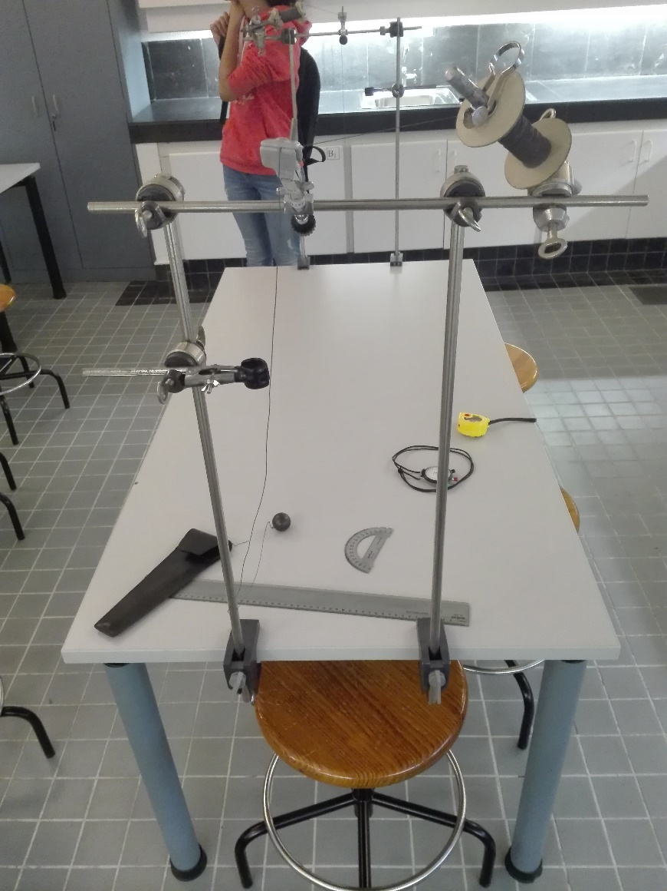

Alexandra Correia, nº40188

Mafalda Rosa, nº40021

Petersen Figueira, nº39022

Yaroslav Kolodiy, nº39859

1. **Objetivos:** determinar a aceleração gravítica, usando o pêndulo gravítico simples.
2. **Introdução:** (Conforme o protocolo anexado)
3. **Material:**

- Suporte do pêndulo;

- Pêndulo simples;

- Cronómetro (Alcance: 30s e resolução: 10 -1s);

- Fita Métrica (Alcance: 3m e resolução: 10-3 m);

- Transferidor (Alcance: 180° e resolução: 1°);

- Régua (Alcance: 0,5m e resolução: 10-3 m);

- Papel milimétrico;

- Lápis.

1. **Procedimento:** (Conforme o protocolo anexado), exceto a obtenção de dados a qual foi dividida por vários grupos, grupo 1 (~50; ~60), grupo 2 (~70; ~80), grupo 3 (~90; ~100), grupo 4 (~110; ~120).
2. **Dados:**

**L =** comprimento do fio (expresso em metros)

**t10=** intervalo de tempo de 10 oscilações (expresso em segundos)

**T2=** quadrado do período (expresso em segundos quadrados)

T2=

|  |  |  |  |
| --- | --- | --- | --- |
|  | **L (x10-2 m)** | **t10 (s)** | **T2 (s2)** |
| ~50 | 50,1 | 12,7 | 1,61 |
|  | 49,9 | 12,9 | 1,66 |
|  | 50,0 | 12,8 | 1,64 |
|  | 50,0 | 12,7 | 1,61 |
|  | 50,0 | 12,8 | 1,64 |
|  | 50,1 | 12,9 | 1,66 |
|  | 50,0 | 12,9 | 1,66 |
|  | 49,9 | 12,7 | 1,61 |
|  | 50,1 | 12,7 | 1,61 |
|  | 49,9 | 12,9 | 1,66 |
| ~60 | 60,1 | 15,5 | 2,40 |
|  | 60,0 | 15,4 | 2,37 |
|  | 60,2 | 15,4 | 2,37 |
|  | 60,1 | 15,6 | 2,43 |
|  | 60,0 | 15,6 | 2,43 |
|  | 59,9 | 15,6 | 2,43 |
|  | 60,1 | 15,5 | 2,40 |
|  | 60,1 | 15,5 | 2,40 |
|  | 60,0 | 15,6 | 2,43 |
|  | 59,9 | 15,6 | 2,43 |
| ~70 | 70,0 | 16,9 | 2,86 |
|  | 69,8 | 16,9 | 2,86 |
|  | 69,9 | 16,8 | 2,82 |
|  | 69,9 | 16,6 | 2,76 |
|  | 70,0 | 16,7 | 2,79 |
|  | 70,0 | 16,5 | 2,72 |
|  | 70,0 | 17,0 | 2,89 |
|  | 70,1 | 16,8 | 2,82 |
|  | 70,0 | 17,0 | 2,89 |
|  | 70,0 | 16,8 | 2,82 |
| ~80 | 79,8 | 17,9 | 3,20 |
|  | 80,0 | 17,8 | 3,17 |
|  | 80,0 | 17,9 | 3,20 |
|  | 79,9 | 17,9 | 3,20 |
|  | 80,1 | 18,0 | 3,24 |
|  | 80,2 | 18,0 | 3,24 |
|  | 80,0 | 18,0 | 3,24 |
|  | 80,1 | 18,0 | 3,24 |
|  | 80,0 | 17,9 | 3,20 |
|  | 79,9 | 18,0 | 3,24 |
| ~90 | 93,0 | 19,0 | 3,61 |
|  | 93,0 | 19,4 | 3,76 |
|  | 93,0 | 19,2 | 3,69 |
|  | 93,0 | 19,3 | 3,72 |
|  | 93,3 | 19,3 | 3,72 |
|  | 93,1 | 19,4 | 3,76 |
|  | 93,2 | 19,0 | 3,61 |
|  | 93,2 | 19,5 | 3,80 |
|  | 93,3 | 19,5 | 3,80 |
|  | 93,2 | 19,3 | 3,72 |
| ~100 | 102,4 | 20,1 | 4,04 |
|  | 102,5 | 20,1 | 4,04 |
|  | 102,6 | 20,2 | 4,08 |
|  | 102,5 | 20,1 | 4,04 |
|  | 102,4 | 20,0 | 4,00 |
|  | 102,3 | 20,2 | 4,08 |
|  | 102,4 | 20,3 | 4,12 |
|  | 102,5 | 20,3 | 4,12 |
|  | 102,5 | 20,3 | 4,12 |
|  | 102,4 | 20,5 | 4,20 |
| ~110 | 110,0 | 21,0 | 4,41 |
|  | 110,0 | 21,0 | 4,41 |
|  | 110,0 | 21,0 | 4,41 |
|  | 110,0 | 21,0 | 4,41 |
|  | 110,0 | 21,1 | 4,45 |
|  | 110,0 | 21,1 | 4,45 |
|  | 110,0 | 21,0 | 4,41 |
|  | 110,0 | 21,0 | 4,41 |
|  | 110,0 | 21,0 | 4,41 |
|  | 110,0 | 21,0 | 4,41 |
| ~120 | 120,0 | 21,9 | 4,80 |
|  | 120,0 | 21,9 | 4,80 |
|  | 120,0 | 21,8 | 4,75 |
|  | 120,0 | 21,9 | 4,80 |
|  | 120,0 | 22,1 | 4,88 |
|  | 120,0 | 21,9 | 4,80 |
|  | 120,0 | 22,2 | 4,93 |
|  | 120,0 | 21,8 | 4,75 |
|  | 120,0 | 22,0 | 4,84 |
|  | 120,0 | 22,0 | 4,84 |
|  |  |  |  |

Representação gráfica dos resultados experimentais

(Em anexo está o mesmo gráfico em papel milimétrico.)

**Tratamento de dados e resultados:**

**1º** T=

**2º** T2=

**3º** m= , g=

Segundo o gráfico realizado no excel:

**5º** A equação da reta linear obtida é y=0,0398x.

Como m=0,0398 s2/cm e =g, então g=991,92 cm/s2, ou seja, g=9,9 m/s2.

Agora de acordo com o gráfico do papel milimétrico afixado nos anexos:

**6º** Escolhemos 2 pontos do gráfico feito em para milimétrico que coincidissem com a regressão linear, para podermos descobrir o declive da respetiva reta: P1(0;0) P2(120;4,8)

==0,04=m

y=mx ⬄y=0,04x ⬄T2=0,04L

0,04= , g== 986,96 cm/s2, ou seja, g=9,9 m/s2.

**Comentários críticos:**

Tendo em conta os resultados apresentados no gráfico anterior, podemos verificar que possivelmente houve uma anomalia na apresentação dos resultados do grupo 1, nomeadamente, quando o L (comprimento do fio) tem ~50cm, ou seja ~0,5m. Dado esta anomalia a regressão linear apresentada no gráfico não interseta com esses valores experimentais.

**Bibliografia:**

* Protocolo da atividade experimental nº1 “Pêndulo gravítico simples”.